Modul AII/1: 1.1 Bewegung von außen betrachtet 07/07

1 Biomechanik: Allgemeine biomechanische Grundlagen bzw. Merkmale

Alle Bewegungen des Menschen unterliegen den Gesetzen der Mechanik, da jede Bewegung mechanische Bewegung ist und damit Ortsveränderungen von Masse bzw. Masseteilen beinhaltet.
Die Biomechanik des Sports hat die Beschreibung und Erklärung der Erscheinungen und Ursachen von Bewegungen im Sport unter Zugrundelegung der Bedingungen des menschlichen Organismus zum Ziel (vgl. Roth/Willimczik 1999, 21).
Die biomechanischen Beschreibungen und Erklärungen basieren auf den mechanischen Grundgrößen, welche sich in die Merkmale der Kinematik und der Dynamik unterteilen lassen (s. Abb. 16).
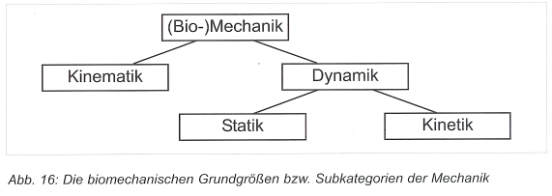
Die Kinematik beinhaltet dabei die Merkmale, welche die räumlich-zeitliche Struktur von Bewegungen charakterisieren. Die Dynamik mit ihren Subkategorien Statik und Kinetik untersucht die Kräfte, welche die Ursache für jede Änderung des Bewegungszustandes sind.

1.1 Kinematik
In der Kinematik unterscheidet man fortschreitende Bewegungen - sie werden auch als translatorische Bewegungen bezeichnet - und Drehbewegungen, die auch rotatorische Bewegungen genannt werden.

Eine Translation beschreibt eine fortschreitende Bewegung, bei der sich alle Punkte eines Körpers auf parallelen Bahnen bewegen (s. Abb. 17a). Sie kann sich sowohl auf einer geraden, als auch auf einer gekrümmten Bahn vollziehen.

Bei Rotationen - z.B. einem Riesenfelgumschwung am Reck - bewegen sich alle Punkte des Körpers (Rumpf und Extremitäten) in Form konzentrischer Kreise um einen gemeinsamen Drehpunkt (s. Abb. 17b).

Menschliche bzw. sportliche Bewegungen stellen im Allgemeinen zusammengesetzte Bewegungen aus Translation und Rotation dar.
Beispiele: Beim Salto vorwärts (s. Abb. 17c) ebenso wie beim Rad fahren wird die Rotation (rotatorische Tretbewegung beim Rad fahren) von der translatorischen Vorwärtsbewegung überlagert.
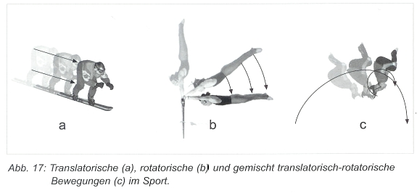
Sowohl bei translatorischen als auch bei rotatorischen Bewegungen spielen neben den rein räumlichen Wegmerkmalen auch noch Geschwindigkeitsparameter eine wichtige Rolle. Diese können sich sowohl auf einzelne Körperteile als auch auf den Gesamtkörper beziehen. Abb. 18 macht deutlich, wie unterschiedlich der Geschwindigkeitsverlauf einzelner Körperpunkte hei einer nahezu gleich bleibenden Geschwindigkeit des Gesamtkörpers - ausgedrückt durch den Körperschwerpunkt (KSP) - sein kann.
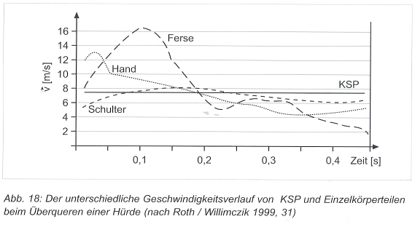

1.2 Dynamik
Die Dynamik lässt sich, wie bereits dargestellt (s. Abb. 15), in Statik und Kinetik unterteilen. Während sich die Statik mit ruhenden Körpern befasst, bei denen sich die einwirkenden Kräfte im Gleichgewicht befinden, beinhaltet und beschreibt die Kinetik die Kräfte, die zu Ortsveränderungen und damit zu einer Bewegung führen.
Betrachtet und beschreibt die Kinematik die Bewegung von Punkten eines Körpers, so berücksichtigt die Kinetik, dass diese Punkte eine Masse haben.
Die Masse beschreibt die Eigenschaft eines Körpers, sich Änderungen des Bewegungszustandes zu widersetzen. In der Folge wird gezeigt, dass der Bewegungszustand durch die physikalische Größe Impuls und die Möglichkeit, den Bewegungszustand zu ändern, durch die physikalische Größe Kraft ausgedrückt werden. So sind Masse, Impuls und Kraft physikalische Größen der kinetischen Betrachtung bei Translationsbewegungen. Für die kinetische Beschreibung einer Rotationsbewegung werden die Größen Massenträgheitsmoment, Drehimpuls und Drehmoment verwendet.

1.2.1 Translatorische Bewegungen
- Masse und Kraft
Nach dem 1. Newtonschen Gesetz - auch Trägheitsgesetz genannt - sind alle Körper bestrebt im Ruhezustand zu verbleiben oder ihren jeweiligen Bewegungszustand aufrecht zu erhalten.
Jeder Körper verharrt in seinem Zustand der Ruhe oder der gleichförmig geradlinigen Bewegung, sofern er nicht durch einwirkende Kräfte gezwungen wird, seinen Zustand zu verändern.
Zur Änderung des Bewegungszustandes - sei es im Sinne einer Erhöhung bzw. einer Erniedrigung der Geschwindigkeit - sind demnach Kräfte nötig.
Im Sinne einer Erhöhung können die Kräfte z.B. als Muskel-, Wind- (Rückenwind) oder Zugkräfte (Zugseil) auftreten. Im Sinne einer Verringerung sind Reibungs- oder Gravitations- aber auch Muskelkräfte möglich.
Beispiel: Ohne die Einwirkung eines Spielers würde der Fußball, dem Trägheitsgesetz folgend, die gesamte Spielzeit auf dem Rasen liegen bleiben; bei einer Flanke würde er endlos weiterfliegen, wenn er nicht durch Gravitation und Luftwiderstand beeinflusst werden würde.
Das Maß für die Trägheit bei translatorischen Bewegungen ist die Masse m ( m = Trägheitswiderstand). In diesem Sinne hat z.B. eine Eisenkugel - sie besitzt mehr Masse als ein Ball gleicher Größe - eine größere Trägheit als der Ball.
Je größer die Masse, desto größere Kräfte sind nötig. um sie in Bewegung zu setzen bzw. ihre Bewegungsgeschwindigkeit oder -richtung zu verändern.
Eine Kraft F überwindet den Trägheitswiderstand m eines Körpers, so dass dieser die Beschleunigung a erhält. Dies führt uns zum 2. Newtonschen Axiom, dem Beschleunigungsgesetz:
Eine Masse, auf die eine Kraft einwirkt, ernährt eine Beschleunigung, die proportional zur Kraft und umgekehrt proportional zur Masse des Körpers ist.
Die Proportionalität zwischen Kraft und Beschleunigung gibt die physikalische Grundformel
F = m· a (F = Kraft; a = Beschleunigung; m = Masse) bzw. die Umformung F : a = m wieder.
Je größer die einwirkende Kraft F ist, desto größer ist die Beschleunigung a bei konstanter Masse m.
Beispiel: Je höher die Kraft des Kugelstoßers ist, desto stärker kann er die Kugel beschleunigen und damit eine größere Weite erreichen.
Die umgekehrte Proportionalität zwischen Masse und Beschleunigung ist gleichermaßen aus der Grundformel F = m • a ersichtlich.
Je größer die Masse m ist, desto kleiner ist die Beschleunigung a bei konstanter Kraft F.
Beispiele:
- Eine 5 kg-Kugel kann bei gleicher Kraft weniger stark beschleunigt werden als ein 80 g schwerer Schlagball!
- Je schwerer ein Sumo-Ringer ist (größere Masse), desto weniger kann er von seinem Gegner beschleunigt bzw. aus dem Gleichgewicht gebracht werden. Aus diesem Grunde haben die meisten Sumo-Ringer ein Körpergewicht von 150 kg und mehr!
Bei den oben genannten Beispielen wird davon ausgegangen, dass die Zeitdauer der Krafteinwirkung stets gleich ist.
Weiterhin gilt: Kräfte haben vektorielle Eigenschaften und können addiert werden. Wirken also mehrere Kräfte auf eine Masse ein, so kommt es bei Gleichgerichtetheit zu einer Vergrößerung, bei Gegengerichtetheit zu einer Verringerung der resultierenden Kraft. Bei unterschiedlichen Richtungen entspricht die resultierende Kraft der Diagonalen eines Parallelogramms (s. Abb. 19).
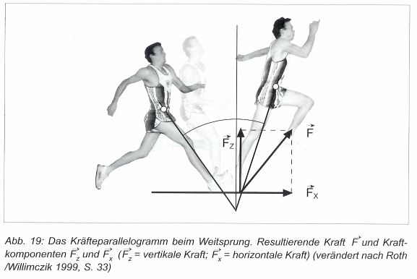
Beachten Sie: Ist der resultierende Kraftvektor Null, dann liegt der Sonderfall der Dynamik vor, nämlich die Statik! Beispiel: Der "Kreuzhang" an den Ringen (s. Abb. 20).
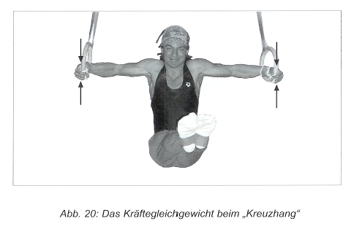

- Impuls
Bislang wurde die Kraft bzw. die Beschleunigung unabhängig von der Zeit, also im Sinne einer Momentaufnahme gesehen. Im Sport ist aber oftmals das Ergebnis von Interesse, das bei länger einwirkender Kraft zustande kommt.
In diesem Zusammenhang spielt der Begriff des Impulses p eine wichtige Rolle, da er den Kraft-Zeit-Verlauf besonders berücksichtigt.
Daraus ist ersichtlich, dass die Bestimmung der Änderung des Impulses im Sport einerseits durch Messung von Kraft und Zeitänderung, andererseits von Masse und Geschwindigkeitsänderung erfolgen kann.
Die linke Seite der Gleichung F * Δt wird auch als Kraftstoß, die rechte Seite m Δv als Bewegungsimpuls bezeichnet.

Für den Sport ergeben sich daraus zwei wichtige Aussagen:
1. Je größer die Zeit t ist, während der die Kraft F auf einen Körper wirkt, desto größer wird der Kraftstoß F • Δt und damit die Impulsänderung bzw. die Geschwindigkeitsänderung.
Beispiel: Bei einem Hammerwurf mit 3 Umdrehungen wirkt die Kraft länger auf den Hammer ein als bei einem Wurf mit 2 Umdrehungen. Damit wird - eine gleich gute Abwurftechnik vorausgesetzt - ein höherer Impuls bzw. eine höhere Endgeschwindigkeit und damit eine größere Weite erzielt!
2. Je größer die beschleunigte Masse ist, desto größer ist der entstehende Impuls und damit der entstehende Kraftstoß!
Beispiel: Ein Schwergewichtsboxer wird - eine gleiche Schlaggeschwindigkeit vorausgesetzt - einen höheren Impuls für den "Knock Out" erzeugen als ein Fliegengewichtler mit einer wesentlich geringeren Masse.

1.2.2 Rotatorische Bewegungen
- Massenträgheitsmoment
Sol ein Körper der Masse m eine Drehbewegung ausführen, so setzt er der Erzeugung bzw. Veränderung der Rotation einen Widerstand entgegen. Dieser Widerstand wird Trägheitsmoment J genannt. Die Trägheit eines Drehkörpers ist nicht nur von dessen Masse abhängig, sondern auch von der Lage der Teilmassen zur Drehachse.
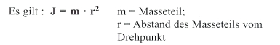
Aus dieser Formel folgt:
Je größer die Masse m ist und je weiter die Teilmassen von der Drehachse entfernt sind - je größer also der Radius r ist -, desto größer ist das Trägheitsmoment J bzw. desto ausgeprägter ist der Widerstand gegen die Rotation!
Für sportliche Bewegungen mit Rotationsanteilen bedeutet dies, dass einerseits durch räumliche Veränderung der Drehachse, andererseits durch Änderung der Körperhaltung in Bezug auf die Drehachse das Trägheitsmoment variiert werden kann.
Beispiele:
- Am Stufenbarren schwingt die Turnerin vorn oberen Holm ab, um einen Umschwung am unteren Holm anzuschließen. Hierbei wird die Drehachse von den Händen am oberen Holm (großes Trägheitsmoment) zur Hüfte am unteren Holm (kleines Trägheitsmoment) verlagert.
- Beim gestreckten Salto hat der Körper ein großes, beim gehockten Salto ein kleines Trägheitsmoment.

- Drehmoment
Die physikalische Größe, die eine Drehbewegung beeinflusst, also die Änderung der Rotationsgeschwindigkeit bei gleichem Trägheitsmoment verursacht, heißt Drehmoment M. Das Drehmoment ist von zwei Größen abhängig, nämlich von der Kraft F und vom Abstand r des Angriffspunktes der Kraft zu einer Drehachse oder einem Drehpunkt.
Es gilt: M=F · r
Je größer die Kraft und je weiter außen sie angreift, desto größer ist das Drehmoment!
Das Drehmoment ist Null, wenn entweder keine Kraft aufgewendet wird oder die einwirkende Kraft durch den Drehpunkt läuft (s. Abb. 21).
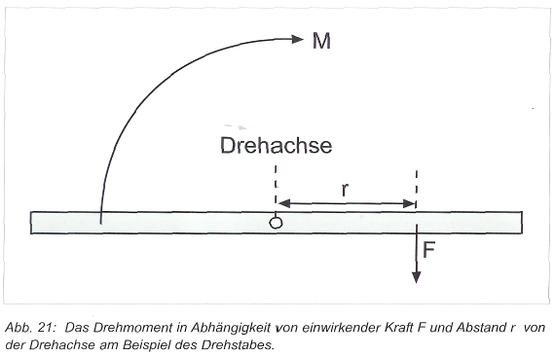
Beispiel: Beim Einfahren in den Tiefschnee wird der Skifahrer einerseits durch die Kraft F des Schneewiderstandes abgebremst, andererseits erhält er durch den großen Abstand r zwischen Knöchel (hier soll die Kraft F angreifen) und Körperschwerpunkt ein Drehmoment für eine Vorwärtsrotation (s. Abb. 22). Um einen Sturz nach vorne zu vermeiden, sollte der Skifahrer eine leichte Rücklage einnehmen. Dadurch erzeugt er ein zweites Drehmoment, das dem durch die abbremsende Kraft erzeugten ersten Drehmoment entgegengesetzt ist.
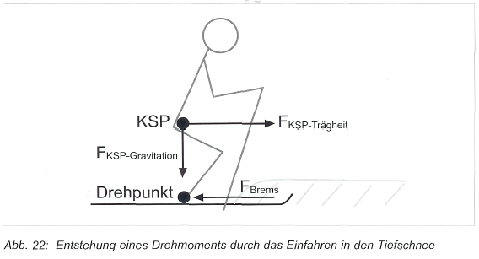
- Drehimpuls
Die Begriffe Impuls und Drehimpuls entsprechen einander weitgehend. In Analogie zum Impuls bei translatorischen Bewegungen ist der Drehimpuls oder Drall L eine physikalische Größe, welche die Drehbewegung eines Körpers beschreibt und im alltäglichen Sprachgebrauch auch Schwung genannt wird. Der Drehimpuls L stellt das Produkt aus Massenträgheitsmoment J und Winkelgeschwindigkeit ω dar.
Es gilt: L = J • ω
Nach einem Absprung (z.B. bei einem Salto bzw. bei einer Schraube beim Bodenturnen) wirkt kein Drehmoment mehr auf den Körper ein, folglich bleibt der im Absprung erzielte Drehimpuls L his zur Landung des Turners konstant. Dies ist Inhalt des so genannten Drehimpulserhaltungsgesetzes, das bei allen sportlichen Bewegungen mit Rotationsanteilen eine wichtige Rolle spielt. Durch die Veränderung der Körperhaltung während der Flugphase kann das Trägheitsmoment und damit verbunden die Winkelgeschwindigkeit variiert werden.

1.3 Körperschwerpunkt (KSP)
Als Körperschwerpunkt wird der Punkt bezeichnet, der sich nach den Gesetzen der Mechanik so bewegt, als wäre die Gesamtmasse des betrachteten Körpers in ihm vereinigt und als würden alle auf diesen Körper einwirkenden Kräfte an ihm angreifen (insbesondere die Schwerkraft).
Der Schwerpunkt eines starren Körpers ist relativ einfach festzustellen. Da der menschliche Körper jedoch nicht starr ist, verändert sich auch die Lage des Körperschwerpunktes (KSP). Dies ist einerseits abhängig von den Gelenken (z. B. aufrechter Stand, Hocke oder Bankstellung) und andererseits von der möglichen Verformung der Weichteile (Muskeln u. a.) unter der Einwirkung von äußeren Kräften. Diese Tatsachen bewirken, dass sich der KSP des Menschen bei jeder Bewegung verändert.
Im aufrechten Stand befindet sich der KSP etwa in der Mitte der Verbindungslinie der beiden oberen Darmbeinränder im Körperinneren (etwa auf Nabelhöhe).
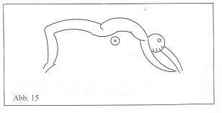
Geht man in die Hockstellung, so verlagert er sich nach vorne (bauchwärts), bei Hohlkreuzstellungen nach hinten zur Wirbelsäule und kann im Extremfall, z. B. bei der Lattenüberquerung mit der Floptechnik im Hochsprung. außerhalb der Körpers liegen (Abb. 15).
Für sportliche Bewegungen ist also die Lage des KSP von entscheidender Bedeutung, da sich der Schwerpunkt eines Körpers immer so bewegt, als wären alle Masseteilchen in ihm vereinigt und als würden alle äußeren Kräfte an ihm angreifen.

1.4 Standfestigkeit
Die Standfestigkeit des menschlichen Körpers wird bestimmt durch das Gewicht des Körpers, durch die Breite der Unterstützungsfläche und durch die Lage des Körperschwerpunkts.
Bei sportlichen Bewegungen, besonders bei bestimmten Techniken, benötigt man Standfestigkeit. Diese ergibt sich aus dem Verhältnis der Größe der Standfläche zur Höhe des KSP über der Standfläche. Geht man in enger Fußstellung in die Hocke, so ist die Standfestigkeit geringer als bei versetzter Fußstellung (Abbildung 16). Aus anatomischen und physiologischen Gründen darf natürlich eine optimale Stellung nicht überschritten werden.
Besonders niedrig wird die Standfestigkeit, wenn man auf einem Bein steht oder die Standfläche extrem verkleinert wird, wie dies z. B. beim Eiskunstlauf durch die Schlittschuhkufe bedingt der Fall ist. Hier ist es besonders schwierig, im Stand auf einem Bein das Gleichgewicht zu halten.
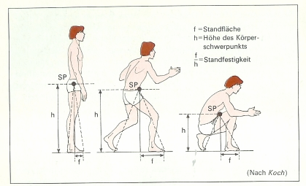
Abb. 16 : Abhängigkeit der Standfestigkeit von der Körperstellung (SP Schwerpunkt des Körpers, h Höhe des Schwerpunkts, f Breite der Unterstützungsfläche
Die Standfestigkeit wird durch die Größe der Unterstützungsfläche und der Höhe des KSP bestimmt. Eine Erhöhung der Standfestigkeit ergibt sich durch Vergrößerung der Unterstützungsfläche (Versetzen der Füße nach vorne und hinten) und durch Absenken des KSP (Beugen der Beine).

